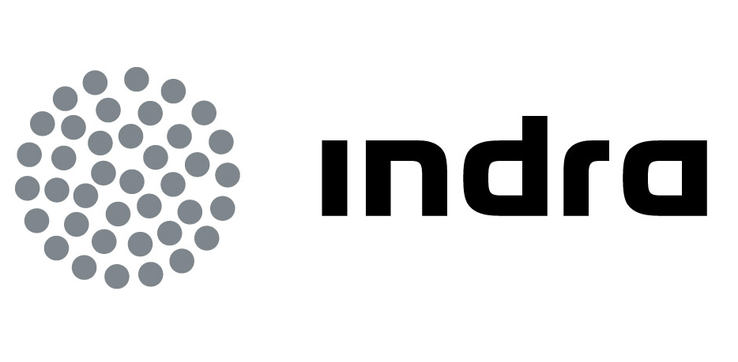 | Comunicado  de prensa

LAS CLÍNICAS PRIVADAS UTILIZARÁN LA NUEVA SOLUCIÓN CLOUD DE EFICIENCIA DE INDRA Y NECON PARA AHORRAR ENERGÍA

- inGIVE electric, aplicación cloud desarrollada por Indra y NECON con tecnología GNúbila, emite recomendaciones como respuesta a un diagnóstico previo que puede suponer ahorros superiores al 25% en la factura eléctrica

La Federación Nacional de Clínicas Privadas (FNCP) pondrá a disposición de sus más de 300 asociados la primera aplicación cloud para el diagnóstico de las necesidades reales de consumo de energía y la adaptación de la contratación. inGIVE electric, nombre que recibe la solución desarrollada por Indra y NECON Energía, se ofrece en modo Saas (Software as a Service), previo registro desde el marketplace de inGIVE (www.ingivecompany.com), y ofrece todas las ventajas económicas, de accesibilidad y disponibilidad derivadas de su ubicación en “la nube”.

Esta aplicación es el primero de los productos creados bajo inGIVE, una iniciativa conjunta entre Indra y NECON Energía para desarrollar soluciones orientadas a la eficiencia energética y basadas en las últimas tecnologías.

inGIVE electric facilita la obtención de un diagnóstico para la reducción de los costes energéticos, así como de un informe sobre el consumo real de la empresa y su contratación eléctrica con la compañía suministradora para ajustar la demanda real y reducir costes de consumo. Según estimaciones de NECON Energía, la materialización de las recomendaciones puede suponer ahorros superiores al 25% en la factura eléctrica sin necesidad de inversión.

Para la realización del diagnóstico tan sólo es necesario aportar los datos propios del cliente y las últimas doce facturas de la luz, que contienen toda la información de curva de carga y de consumo real. A partir de ahí, la herramienta valora qué necesita exactamente la empresa o entidad en su actividad para, a continuación, compararla con el suministro eléctrico contratado y realizar la calificación de su contratación. Es decir, desglosa los costes fijos, variables y reales, según el consumo real, no el contratado. Además, inGIVE electric da prioridad en el estudio a la energía reactiva que la empresa produce, no sólo para evitar penalizaciones económicas, sino también el daño a las instalaciones

Las compañías obtienen así un informe con recomendaciones sobre sus condiciones de gestión, una valoración de la eficiencia respecto a su explotación de energía y una estimación que indica si su contratación es la mejor del mercado, tanto con relación al importe como a sus necesidades.

Asimismo la aplicación es capaz de cuantificar el importe aproximado de ahorro que supone realizar las modificaciones o de indicar, por ejemplo, si existe posibilidad de reclamar por error en la facturación. Por último, también ofrece al cliente la posibilidad de concretar y realizar todas las acciones necesarias para obtener esos ahorros en la contratación.

Ventajas de “la nube”
La reducción de costes, alta disponibilidad y accesibilidad son algunas de las ventajas que aporta esta herramienta frente a los modelos más tradicionales. Su uso no exige inversión inicial en licencias ni hardware ni tampoco en mantenimiento ni soporte a usuarios. Además, el usuario puede acceder al servicio las 24 horas del día y los siete días de la semana desde cualquier punto con acceso a Internet.

Otro punto importante es la seguridad de la información de los clientes, gracias a los mecanismos que garantizan la seguridad de la red, la identidad del usuario y gestionan el acceso a los recursos de las aplicaciones.

A la vanguardia en servicios de Cloud
Indra se encuentra a la vanguardia de los servicios y soluciones de Cloud Computing gracias a una oferta integral, denominada Indra In-Cloud, que cubre toda la cadena de valor de los servicios de Tecnologías de la Información: desde la consultoría, (para ayudar en la optimización de las capacidades y los costes de los clientes), hasta el desarrollo de nuevas soluciones y la externalización de servicios de TI.

Para la migración y el desarrollo de soluciones en la nube, Indra cuenta con la tecnología G© PaaS de la empresa Gnúbila. Dicha tecnología ha servido de base para la plataforma iCloudBroker, sobre la que se asienta el Marketplace inGIVE, así como para el desarrollo de la propia solución inGIVE electric, que se comercializa bajo un formato SaaS.

Indra
Indra es la multinacional tecnológica líder en España y una de las principales de Europa y Latinoamérica. Es la segunda compañía europea de su sector por inversión en I+D, con 550 M€ invertidos en los últimos tres años. Las ventas en 2011 ascendieron a 2.688 M€ y en la actualidad más de la mitad de los ingresos proceden del mercado internacional. Cuenta con 40.000 profesionales y con clientes en 118 países.

NECON energía
Necon Energía es una compañía especializada en la implantación de mejoras y aplicación de nuevos sistema de gestión de la energías a través de la modificación y/o sustitución de instalaciones tradicionales, por aquellas más sensibles con el medio ambiente, que generan una mayor capacidad de ahorro y un menor consumo de energía. Su valor añadido es la aportación de soluciones para la reducción del consumo de energía y a que “No hay mayor eficiencia que la energía que no se consume”.

